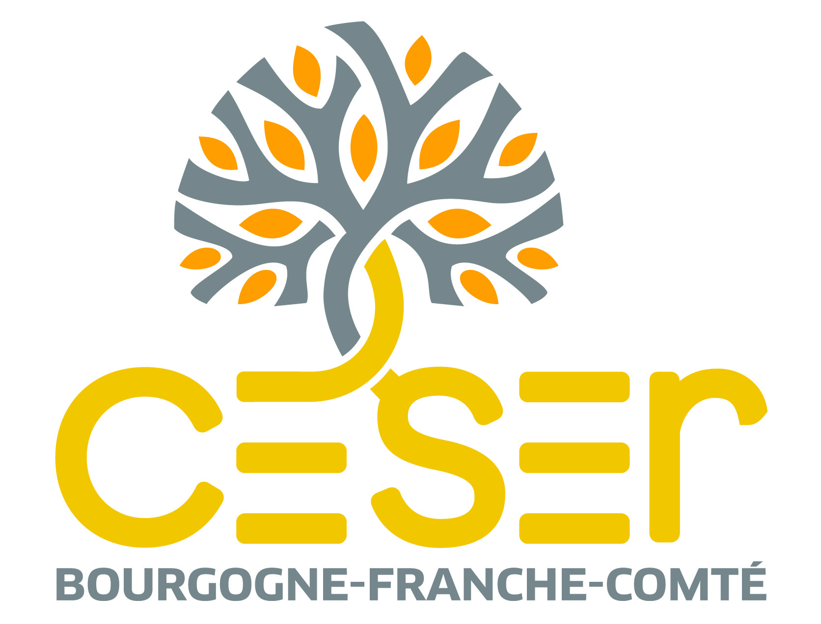
COMMUNIQUÉ DE PRESSE
VENDREDI 10 JANVIER 2025

DÉFIS DE LA VITICULTURE
LA 2e ASSEMBLÉE RÉGIONALE ÉCHANGE AVEC LES REPRÉSENTANTS DE LA FILIÈRE

Élise Moreau, Présidente du CESER Bourgogne-Franche-Comté et les conseillères et conseillers membres du Bureau ont été accueillis vendredi 10 janvier 2025 à Beaune par le Président et le Directeur du Bureau Interprofessionnel des Vins de Bourgogne (BIVB) et le Directeur de la Cité des Climats et vins de Bourgogne.
Les conseillères et conseillers du Conseil économique, social et environnemental régional représentent la société civile organisée en région. En formulant des avis et préconisations, ils contribuent à l’enrichissement et à l’amélioration des politiques publiques régionales. Les rencontres initiées dans une démarche "Hors Les Murs" permettent aux conseillères et conseillers d'échanger avec les acteurs de terrain, d'observer les réalités locales pour nourrir leurs réflexions et suivre les préconisations formulées.
Laurent Delaunay, président du BIVB et Sylvain Naulin, directeur ont échangé avec les conseillères et conseillers sur les enjeux majeurs de la filière viticole. Ils ont notamment évoqué : l'adaptation au dérèglement et aux aléas climatiques, la réduction de l'empreinte carbone, la baisse globale de la consommation de vin et la transmission des entreprises et les droits de succession.
Olivier Le Roy, directeur de la Cité des Climats et vins de Bourgogne a rappelé le contexte de création de la Cité des Climats et vins. L’idée d’un lieu culturel et touristique consacré à la valorisation de l’histoire, du patrimoine et de la culture viticole en Bourgogne est née en 2010. Le projet a ensuite été impulsé en 2015, lors de l’inscription des Climats de Bourgogne sur la liste du patrimoine mondial de l’UNESCO.
Ces rencontres et la visite de l'espace muséographique ont permis aux conseillères et conseillers du CESER d'échanger avec des professionnels et de prendre la mesure des défis du XXIe siècle de cette filière historique en région.

Contact presse :
Valérie Marcand - CESER
Chargée de communication
Tél. 03 81 61 64 78
valerie.marcand@bourgognefranchecomte.fr

